FACULTAD DE INGENIERIA

**CARRERA DE INGENIERIA EN TECNOLOGIAS DE LA INFORMACION**

**GUIA DE PRACTICA**

**Enrutamiento Dinámico con RIPng**

MgS. Gonzalo Allauca Peñafiel**1.- BASE TEORICA**

**Características técnicas de RIP:**

* RIP es un protocolo de enrutamiento vector distancia.
* RIP utiliza el conteo de saltos como su única métrica para la selección de rutas.
* Las rutas publicadas con conteo de saltos mayores que 15 son inalcanzables.
* Se transmiten mensajes hellow cada 30 segundos**.**

**Enrutamiento Dinámico** en un escenario de red debo declarar en la Configuración de cada Router, solo **las redes directamente** conectadas.

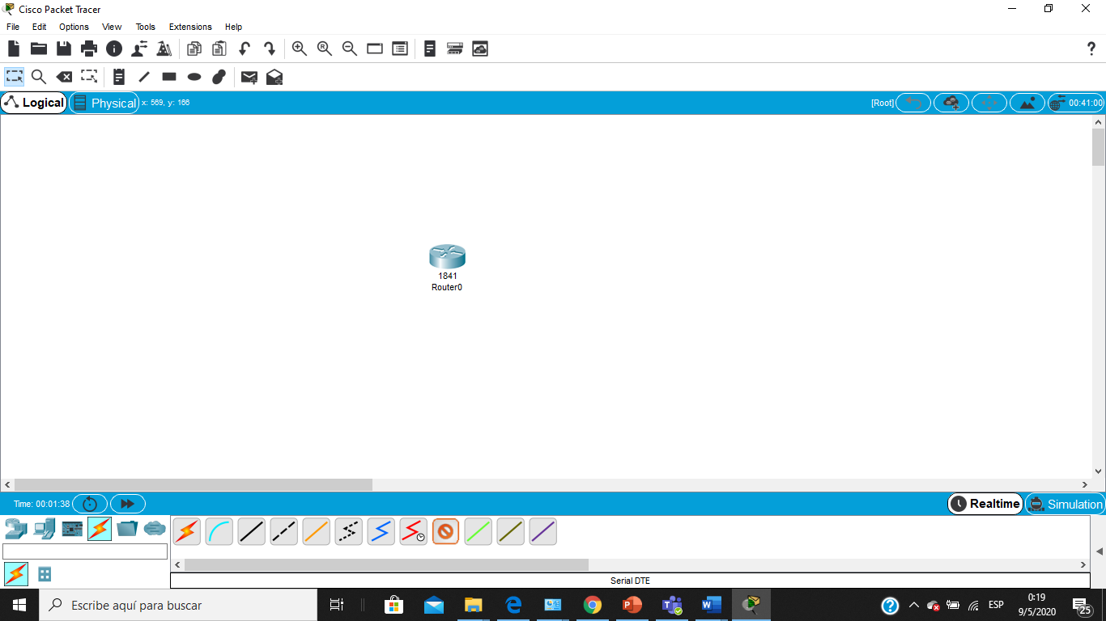

5 REDES DIRECTAMENTECONECTADAS

**¿Y EN EL CASO ESPECIFICO DE RIPng como habilito RIP?**

**Dentro de cada Router :**

* En modo de configuración Global

**Router(config)#**

* Y además ingresando en cada interfaz de los Routers.

**Router(config-if)#**

# **2.- PRACTICA**

# 2.1 ESCENARIO

2800:B:COD_EST::/48

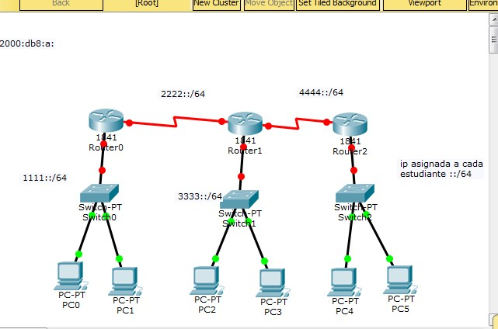

5555::/64

**Previamente :**

* Active las funcionalidades de ipv6

**R(config)#ipv6 unicast-routing**

* Asigne ips a las interfaces de cada segmento de red y pruebe su con**ectivid**ad en cada segmento.

# 2.2 DENTRO DEL MODO DE CONFIGURACION GLOBAL EN CADA ROUTER

Especifico el protocolo de enrutamiento dinámico y establezco un nombre de proceso, de la forma siguiente:

R1(config)# ipv6 router rip {nombre_del_proceso}

## El nombre del proceso puede ser un numero o texto, por ejemplo.

R1(config)# ipv6 route**r** rip UNACH

## ¿El nombre del proceso debe ser el mismo en todos los routers?

No, pueden ser distintos pero preferiblemente se debe poner el mismo, por cuestiones de facilidad de administración

Una vez ejecutado este comando en modo de configuracion global, entonces :

# 2.3 DENTRO DE CADA INTERFAZ DE CADA ROUTER

**NOTA: Previamente deben estar asignadas las IPV6 a todas las interfaces de los segmentos de red**

Habilito el protocolo de enrutamiento RIP, por ejemplo :

R1(config)# int s0/0/0

R1(config-if)#ipv6 rip UNACH **enable**

R1(config)# int f 0/0 R1(config)#ipv6 rip UNACH **enable**

## 2.4.- VERIFIQUE QUE EN CADA INTERFAZ ESTAN LAS RUTAS CORRECTAS

**Ejecute el comando**

R# show ipv6 interface brief

## 2.5 VERIFIQUE LAS TABLAS DE ENRUTAMIENTO

R# show ipv6 route

2.6 PRUEBE CONECTIVIDAD DESDE TODAS LAS PCS

**URL DE REFERENCIA: https://**[**www.youtube.com/watch?v=6YMPvHzHa9Y**](http://www.youtube.com/watch?v=6YMPvHzHa9Y)

TALLER

